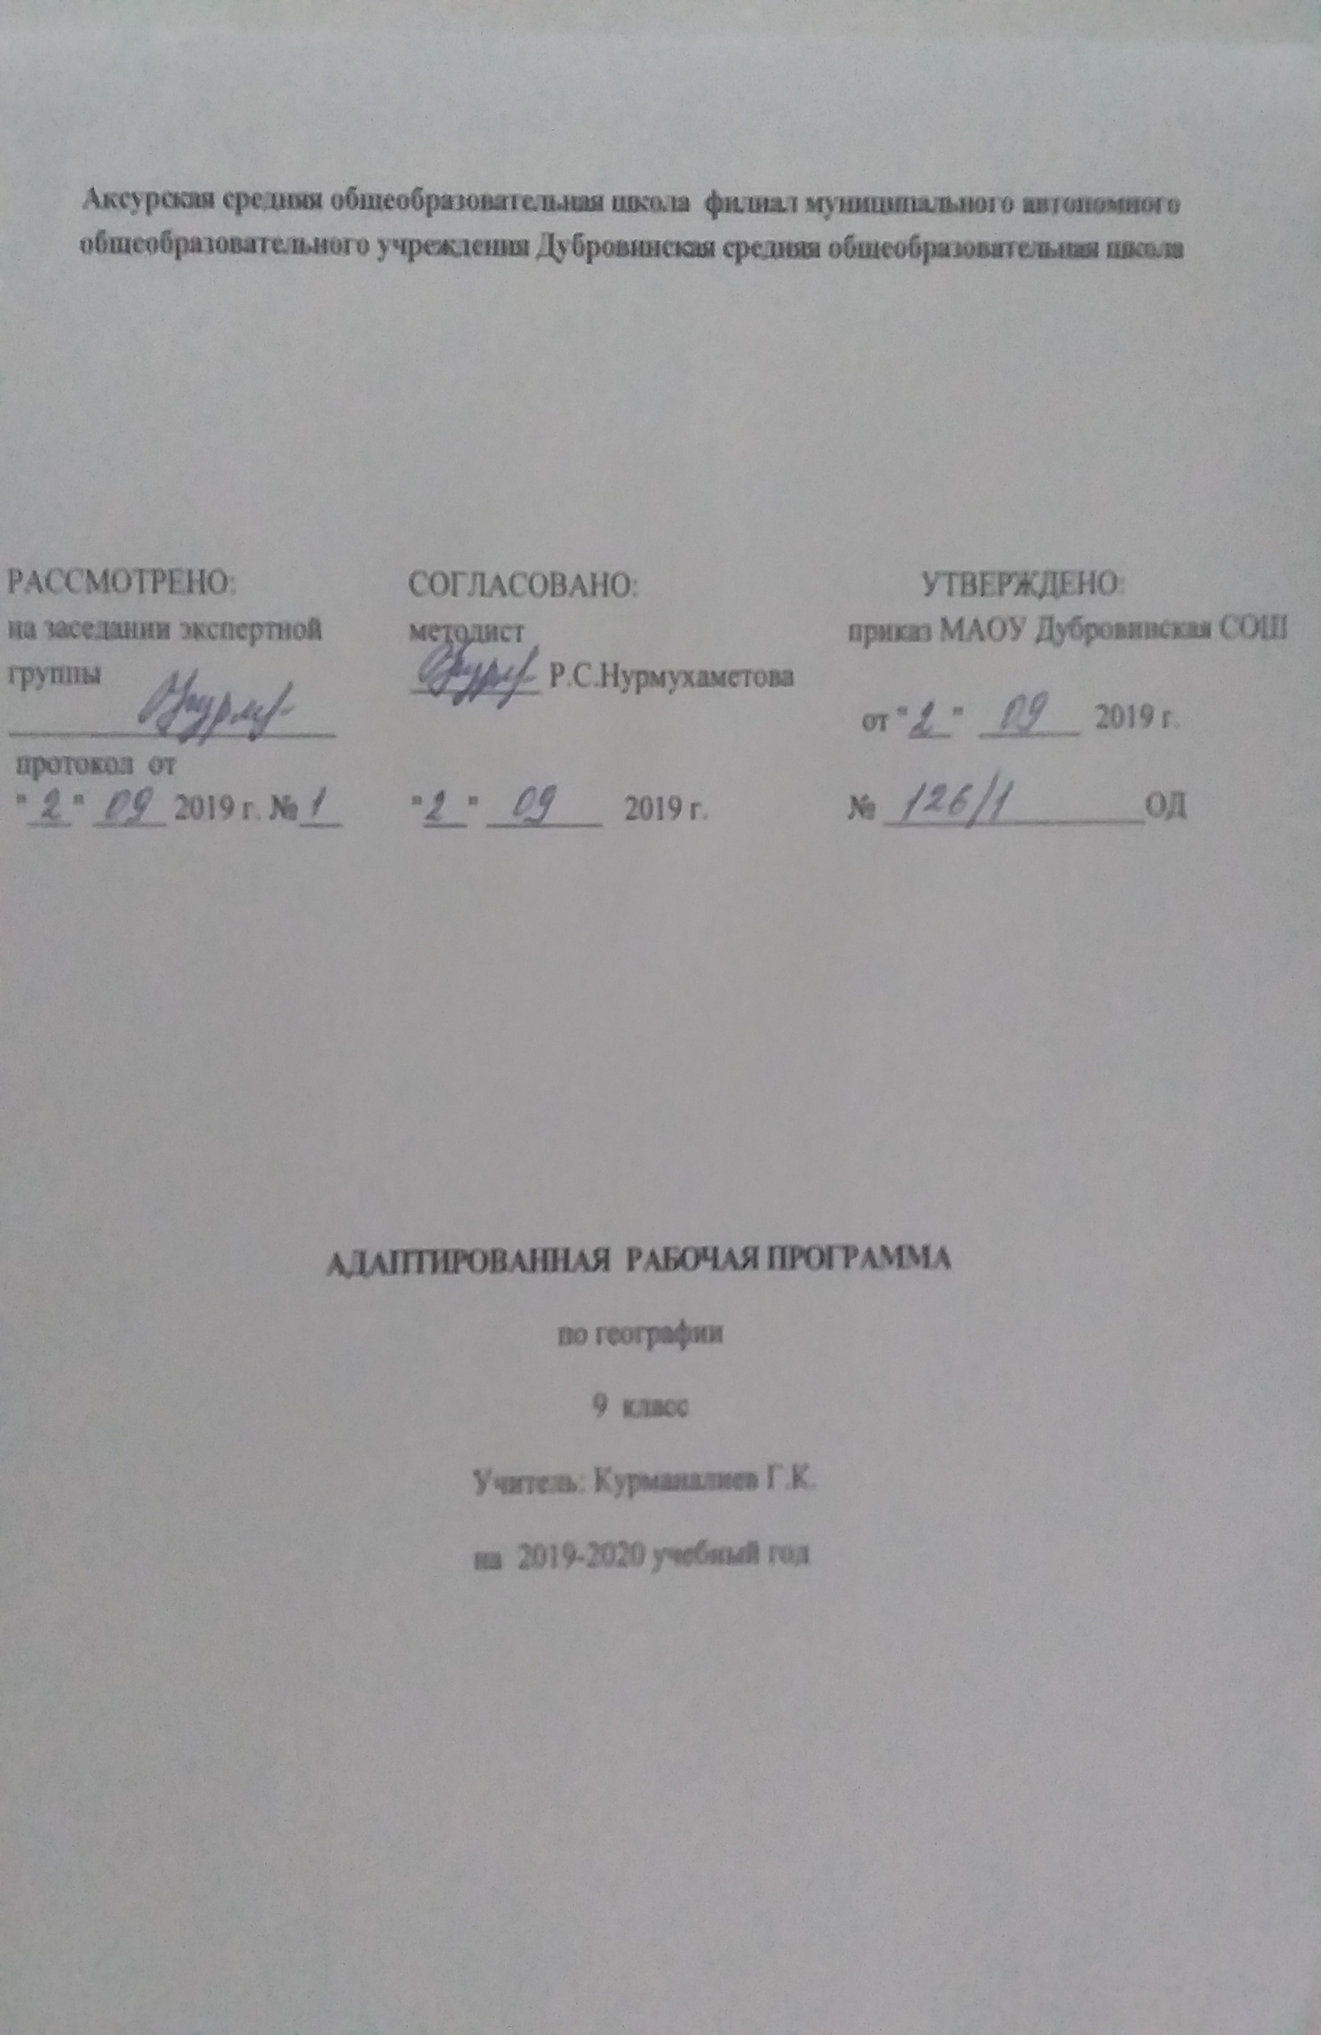
Адаптированная рабочая программа по географии для 9 класса разработана на основе следующих нормативных документов :
- Федеральный государственный стандарт основного общего образования, утвержден приказом Министерства образования и науки Российской Федерации от 17 декабря 2010 г. № 1897.
- Федеральный закон «Об образовании в Российской Федерации» от 29.12.2012 N 273-ФЗ.
- Программа специальных (коррекционных) общеобразовательных учреждений VIII вида, 5-9 классы, допущенная Министерством образования РФ, Москва «ВЛАДОС» 2014, под редакцией В. В. Воронковой.
- Учебный план МАОУ Дубровинской СОШ.
- Положение о рабочей программе МАОУ Дубровинской СОШ.

- Планируемые результаты освоения учебного предмета/курса

учащиеся должны знать:
Географическое положение, столицы и характерные особенности изучаемых государств Евразии.¬
Границы, государственный строй и символику России.¬
Особенности географического положения своей местности, типичных представителей растительного и животного мира, основные мероприятия по охране природы в своем крае, правила поведения в природе, меры безопасности при стихийных бедствиях.¬
учащиеся должны уметь:
Находить на политической карте Евразии, изучаемые государства и их столицы.¬
По иллюстрациям характерных достопримечательностей узнавать отдельные города Евразии.¬
Показать Россию на политических картах мира и Евразии.¬
Находить свою местность на карте России (политико-административной, физической и карте природных зон)¬
Давать не сложную характеристику природных условий и хозяйственных ресурсов своей местности , давать краткую историческую справку о прошлом своего края.¬
Называть и показывать на иллюстрациях изученные культурные и исторические памятники своего края.¬
Правильно вести себя в природе.¬

2. Содержание учебного материала
ВВЕДЕНИЕ (1 час) Работа с политической картой Евразии. Обзор государств континента.
Практическая работа №1 «Обозначение на к/к государств Западной Европы, их столиц»
ЗАПАДНАЯ ЕВРОПА (7 часов) Географическое положение. Столица. Крупные города. Политическое устройство. Население. Природные условия. Полезные ископаемые. Развитие промышленности и с\х. Обычаи, культура и традиции страны.
ЮЖНАЯ ЕВРОПА (4 часа) Географическое положение. Столица. Крупные города. Политическое устройство. Население. Природные условия. Полезные ископаемые. Развитие промышленности и с\х. Население, культура, обычаи и традиции.
Практическая работа №2 «Обозначение на к/к государств Южной Европы, их столиц»
СЕВЕРНАЯ ЕВРОПА (3 часа) Географическое положение. Столица. Крупные города. Политическое устройство. Население. Природные условия. Полезные ископаемые. Развитие промышленности и с\х. Население, культура, обычаи и традиции.
Практическая работа №3 «Обозначение на к/к государств Северной Европы, их столиц»
ВОСТОЧНАЯ ЕВРОПА (12 часов) Географическое положение. Столица. Крупные города. Политическое устройство. Население. Природные условия. Полезные ископаемые. Развитие промышленности и с\х. Население, культура, обычаи и традиции.
Практическая работа №4 «Обозначение на к/к государств Восточной Европы, их столиц»
ЦЕНТРАЛЬНАЯ АЗИЯ (6 часов) Географическое положение. Столица. Крупные города. Политическое устройство. Население. Природные условия. Полезные ископаемые. Развитие промышленности и с\х. Население, культура, обычаи и традиции.
Практическая работа №5 «Обозначение на к/к государств Центральной Азии, их столиц»
ЮГО-ЗАПАДНАЯ АЗИЯ (7 часов) Географическое положение. Столица. Крупные города. Политическое устройство. Население. Природные условия. Полезные ископаемые. Развитие промышленности и с\х. Население, культура, обычаи и традиции.
Практическая работа №6 «Обозначение на к/к государств Юго-Западной Азии, их столиц»
ЮЖНАЯ АЗИЯ (2 часа) Географическое положение. Столица. Крупные города. Политическое устройство. Население. Природные условия. Полезные ископаемые. Развитие промышленности и с\х. Население, культура, обычаи и традиции. Практическая работа №7 «Обозначение на к/к государств Южной Азии, их столиц»
ВОСТОЧНАЯ АЗИЯ (6 часов) Географическое положение. Столица. Крупные города. Политическое устройство. Население. Природные условия. Полезные ископаемые. Развитие промышленности и с\х. Население, культура, обычаи и традиции.
Практическая работа №8 «Обозначение на к/к государств Восточной Азии, их столиц»
ЮГО-ВОСТОЧНАЯ АЗИЯ (2 часа) Географическое положение. Столица. Крупные города. Политическое устройство. Население. Природные условия. Полезные ископаемые. Развитие промышленности и с\х. Население, культура, обычаи и традиции.
Практическая работа №9 «Обозначение на к/к государств Юго-Восточной Азии, их столиц»
РОССИЯ (4 часа). Географическое положение. Столица. Политическое устройство. Население. Природные условия. Полезные ископаемые. Развитие промышленности и с\х.
Практическая работа №10 «Обозначить на к/к границы России»
СВОЙ КРАЙ (13 часов) Практическая работа №11«Обозначение полезных ископаемых на карте» Практическая работа №12 «Обозначение на к/к внутренних вод Тюменской области» Практическая работа №13 «Зарисовать и подписать растения и животных, занесенных в Красную книгу Тюменской области»

3. Тематическое планирование с указанием количества часов, отводимых на освоение каждой темы

№ | Глава, раздел | Кол-во часов
1 | ВВЕДЕНИЕ | 1
2 | ЗАПАДНАЯ ЕВРОПА | 7
3 | ЮЖНАЯ ЕВРОПА | 4
4 | СЕВЕРНАЯ ЕВРОПА | 3
5 | ВОСТОЧНАЯ ЕВРОПА | 12
6 | ЦЕНТРАЛЬНАЯ АЗИЯ | 6
7 | ЮГО-ЗАПАДНАЯ АЗИЯ | 7
8 | ЮЖНАЯ АЗИЯ | 2
9 | ВОСТОЧНАЯ АЗИ | 6
10 | ЮГО-ВОСТОЧНАЯ АЗИЯ | 2
11 | РОССИЯ | 4
12 | СВОЙ КРАЙ | 13
 | Всего | 68

